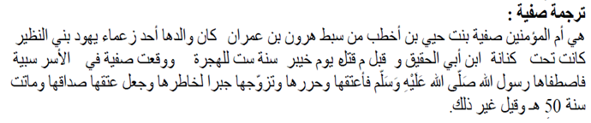

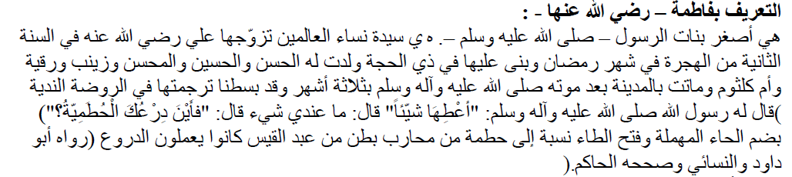
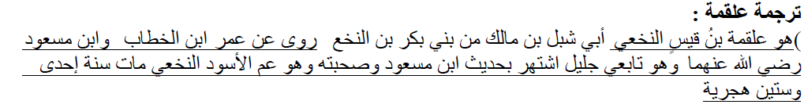
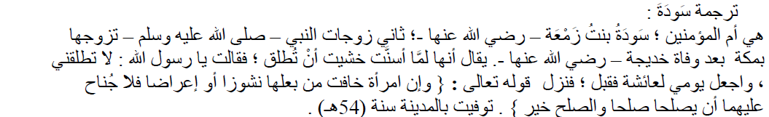

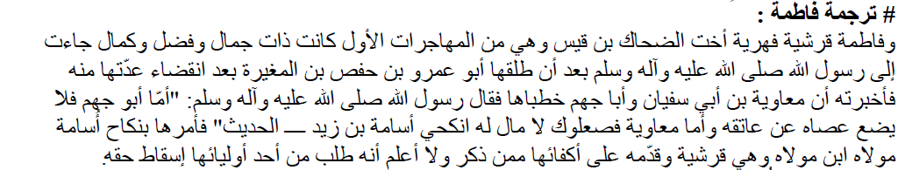

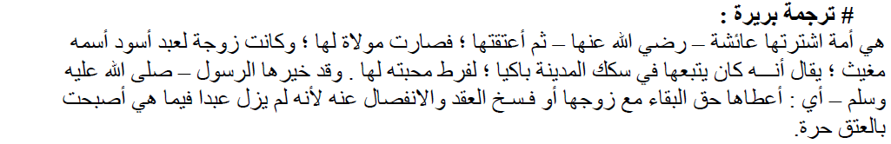

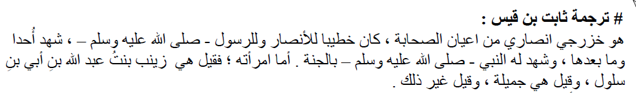

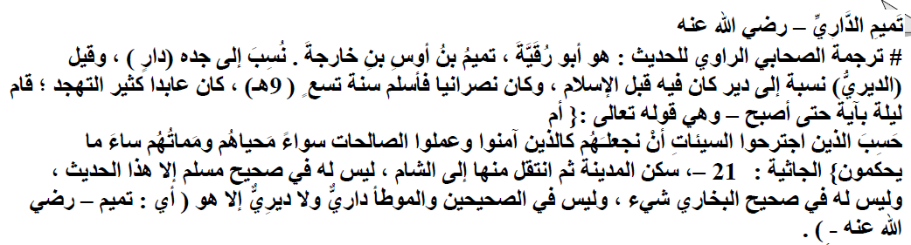
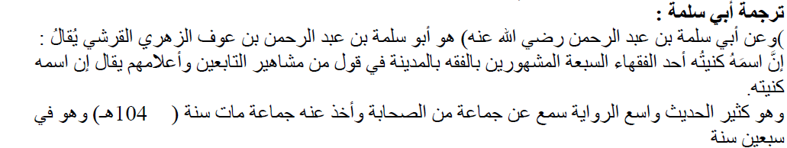
دعواتكم لنا بالتوفيق والسداد
abo muhammad

